河北协同水处理技术有限公司
2024届空中宣讲会
（上市公司）
一、企业简介
河北协同水处理技术有限公司是山东省章丘鼓风机股份有限公司（山东章鼓，股票代码：002598）控股，河北协同环保科技股份有限公司参股的专业从事焦化水处理的环保企业。 协同水处理始终以1米宽100米深高度专注精神聚焦焦化水治理行业，为客户提供以减量化为主导的清洁生产源头治理、以无害化为标准的生化污水达标处理、以资源化为目的的中水回用和整体水平衡等一站式焦化水终端服务。公司运营的中煤旭阳焦化污水处理设施第三方运营项目先后被国家环境保护部、国家发展改革委评为环境服务业试点和环境污染第三方治理典型案例。 协同水处理以将焦化水进行到底为使命，以勤恳、诚实的态度先后在山西、河北、山东、天津、江苏、辽宁、河南、安徽等地为30多家焦化企业提供焦化废水工程改造及第三方运营、中水工程建设和运营等服务，赢得客户的广泛认可。
二、宣讲时间
2024年5月16日
三、招聘对象
2024届应届毕业生
四、招聘岗位
管培生
五、招聘专业
化工类、机械类、电气类、环保设备类
六、福利待遇
五险一金、年底双薪、交通补助、通讯补助、采暖补贴、带薪年假、定期体检等
七、参与方式
扫描二维码投递简历：
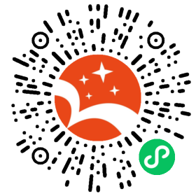
扫描二维码进入空宣直播间：
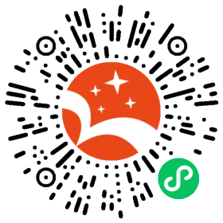
点击链接投递简历：http://bjxapp.cn/t/NjE1ODY5OQ/

